毕业设计阶段性进展汇报：基于STM32与ESP32协同架构的AI智能台灯
目前，本项目已完成核心软硬件架构的搭建，并成功实现了端云协同的闭环验证。系统严格按照双机协同架构进行开发，现将 ESP32-S3 主控端与 STM32 协处理端已实现的具体功能汇报如下：
一、 ESP32-S3 主控端（核心逻辑与端云协同）已实现功能
ESP32-S3 基于 ESP-IDF 框架与 FreeRTOS 实时操作系统开发，主要负责网络通信、音频流处理、AI 服务调度及全局状态管理。
- 基础系统与网络通信框架
  - 网络管理：实现了基于 Wi-Fi 的网络连接与自动重连机制，并集成了 SNTP 协议完成系统时间的自动同步。
  - 事件驱动架构：构建了基于 FreeRTOS 队列的全局事件总线（EventBus），实现了各业务模块（按键、网络、音频、大模型）之间的解耦与异步通信。
  - 全局数据中心：设计了具备互斥锁保护的线程安全数据中心（DataCenter），统一管理灯光状态、环境数据与定时器状态，并在数据变更时自动触发系统事件。
- 语音采集与端侧预处理
  - I2S 音频驱动：完成了 INMP441 麦克风的 I2S 底层驱动开发，实现 16kHz、32bit 的高精度音频采样。
  - VAD 语音活动检测：在端侧实现了基于能量阈值的 VAD 算法，能够自动检测用户语音的起始与结束（静音超时截断），有效降低无效录音时长与内存占用。
- 云端 AI 服务集成与指令解析
  - 百度 ASR 语音识别：实现了百度短语音识别 API 的对接，包含动态 Token 获取、PCM 音频流 HTTP POST 上传及 JSON 识别结果解析。
  - 大模型（LLM）中枢对接：成功接入自定义的 LampMind Server 后端。能够将 ASR 识别文本发送至云端，并解析返回的复杂 JSON 数据。
  - 设备动作提取与文本清洗：实现了对 LLM 返回的设备控制指令（如 {"cmd":"light", "brightness":75, "color_temp":40}）的精准提取与执行；同时针对 TTS 播报需求，开发了 Markdown 字符过滤算法，剔除大模型文本中的特殊排版符号。
二、 STM32 协处理端（底层硬件与实时控制）已实现功能
STM32F103C8T6 作为底层执行单元，主要负责高实时性的传感器数据采集与 PWM 信号输出。
- 硬件驱动与底层控制
  - 双路 PWM 调光：配置了高频定时器输出双路 PWM 信号，分别控制暖光与冷光通道，实现 0-1000 级的高精度无极调光与色温混合。
  - OLED 状态显示：通过 I2C 总线驱动 OLED 屏幕，实时渲染当前亮度、色温、温湿度及光照度等系统参数。
- 多模态传感器数据采集
  - 环境感知：集成了 DHT11 温湿度传感器与基于 ADC 采样的 LDR 光敏电阻，实现室内环境数据的周期性采集。
  - 手势识别：通过 I2C 驱动 PAJ7620 手势识别芯片，支持上下、左右、前后推拉及旋转等多种手势的硬件级中断捕获。
  - 物理交互：实现了旋转编码器的正反转脉冲计数与按键的多击/长按消抖检测。
- 双机通信与运行模式管理
  - UART-JSON 协议：确立了与 ESP32 之间的异步串口通信机制，采用 JSON 字符串作为数据帧格式，支持指令的序列化与反序列化。
  - 双模式状态机：
    - 本地模式 (Local)：在无网络或 ESP32 离线状态下，STM32 可独立处理编码器与手势输入，直接控制 PWM 输出完成调光。
    - 远程模式 (Remote UI)：将所有底层交互事件（手势、编码器差值）打包上报至 ESP32，由 ESP32 统一下发 light 指令进行控制，实现逻辑的云端/主控端接管。
三、 当前系统联调状态
目前已成功打通 “物理按键唤醒 -> 麦克风录音 -> VAD截断 -> 百度ASR转写 -> 本地服务器大模型意图理解与工具调用 -> ESP32解析动作指令 -> 更新数据中心” 的全链路闭环。系统能够准确理解用户的自然语言模糊指令（如“帮我把灯调暗一点”），并正确生成对应的亮度与色温控制参数。

实物连接图：
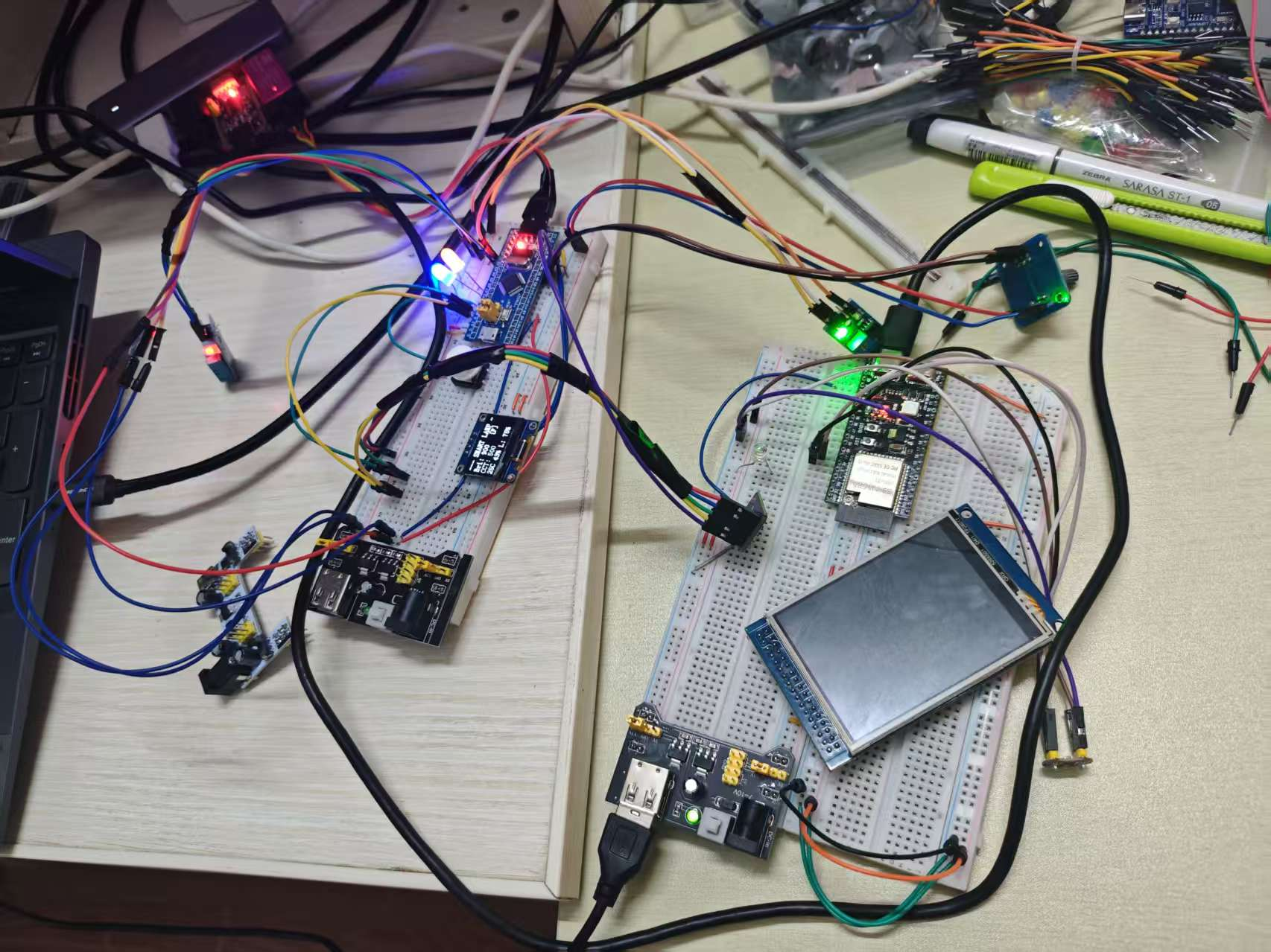

代码仓库：
服务器端代码：LooongJH2004/LampMind-Server
台灯代码：LooongJH2004/STM32DeskLamp（esp32s3和stm32在同一个仓库）

